Федеральное агентство связи

Сибирский Государственный Университет Телекоммуникаций и Информатики

СибГУТИ

Кафедра высшей математики

Расчетно-графическая работа № 9.

Приложение кратных интегралов

Выполнил: студент 1 курса группы ИП-014

Обухов Артём Игоревич

Преподаватель: Терещенко Анастасия Фёдоровна

Вариант 22

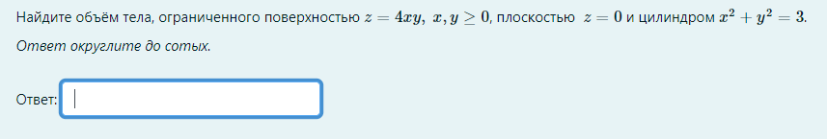

z = 4xy – седловая поверхность

Тело, объем которого требуется найти, будет выглядеть так:

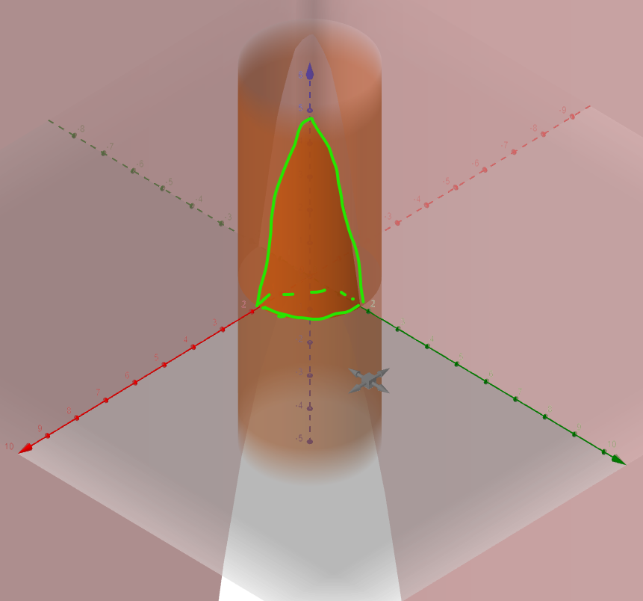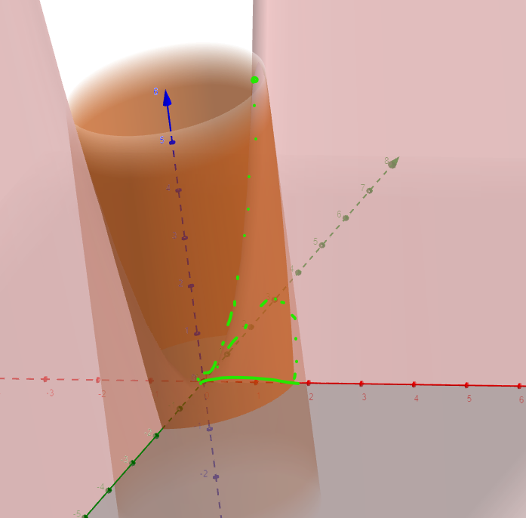

$$V=\iiint_{T}{dV}$$

**Формула объема тела(свойство тройного интеграла)**

Для начала, найдем пределы интегрирования для плоскости (Ox, Oy)

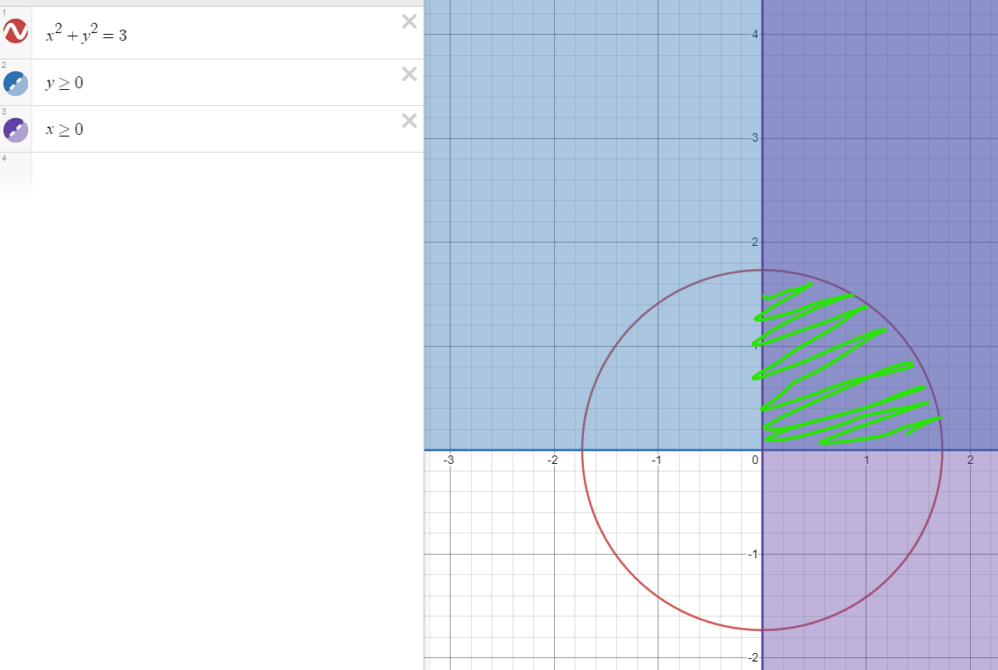

В проекции цилиндра получается окружность

Найдем пределы для x и y

$$x^{2}+y^{2}=3$$

$$y^{2}=3-x^{2}$$

$$y=\sqrt{3-x^{2}}$$

$$y_{в}=\sqrt{3-x^{2}}$$

$$y_{н}=0$$

Тогда x будет изменяться от 0 до $R_{цил}$

$$x^{2}+y^{2}=R_{цил}^{2}$$

Тогда

$$3=R_{цил}^{2}$$

$$R_{цил}=\sqrt{3}$$

Из этого получаем, что x будет изменяться от 0 до $\sqrt{3}$

Далее, нам нужно найти пределы интегрирования для z

Заметим из приложенных графиков, что z будет изменяться от 0 до 4xy

Тогда $z_{н}=0;z_{в}=4xy$

Запишем итоговый интеграл

$$V=\iiint_{T}{dV}=\int_{0}^{\sqrt{3}}{dx}\int_{0}^{\sqrt{3-x^{2}}}{dy}\int_{0}^{4xy}{dz}=\int_{0}^{\sqrt{3}}{dx}\int_{0}^{\sqrt{3-x^{2}}}{z}\left|\begin{aligned}4xy \\ 0\end{aligned} dy\right.=\int_{0}^{\sqrt{3}}{dx}\int_{0}^{\sqrt{3-x^{2}}}{\left(4xy-0\right)dy}=\int_{0}^{\sqrt{3}}{\frac{4xy^{2}}{2}}\left|\begin{aligned}\sqrt{3-x^{2}} \\ 0\end{aligned}\right. dx=\int_{0}^{\sqrt{3}}{(\frac{4x\left(3-x^{2}\right)}{2}}-0)dx=\int_{0}^{\sqrt{3}}{(\frac{12x-{4x}^{3}}{2}})dx=\int_{0}^{\sqrt{3}}{\frac{12x}{2}}dx- \int_{0}^{\sqrt{3}}{\frac{4x^{3}}{2}}dx=\frac{12x^{2}}{2*2}\left|\begin{aligned}\sqrt{3} \\ 0\end{aligned}\right.-\frac{4x^{4}}{2*4}\left|\begin{aligned}\sqrt{3} \\ 0\end{aligned}\right.=\frac{3x^{2}}{1}\left|\begin{aligned}\sqrt{3} \\ 0\end{aligned}\right.-\frac{x^{4}}{2}\left|\begin{aligned}\sqrt{3} \\ 0\end{aligned}\right.=3*{\left(\sqrt{3}\right)}^{2}-0- \frac{{\left(\sqrt{3}\right)}^{4}}{2}-0=4.5 {ед}^{3}$$